ĐẠI HỘI CÔNG ĐOÀN CƠ SỞ PHÒNG GIÁO DỤC VÀ ĐÀO TẠO HUYỆN ĐỨC TRỌNG NHIỆM KỲ 2023-2028
Chiều ngày 16/02/2023, Công đoàn cơ sở cơ quan Phòng Giáo dục và Đào tạo (GD&ĐT) huyện Đức Trọng tổ chức Đại hội công đoàn cơ sở lần thứ XI nhiệm kỳ 2023-2028. Tham dự Đại hội có ông Thái Quốc Hoàn – Huyện ủy viên, Bí thư Chi bộ, Trưởng Phòng GD&ĐT huyện Đức Trọng.
Đoàn Chủ tịch điều hành Đại hội

Theo báo cáo, đến hết nhiệm kỳ 2017-2022, Công đoàn cơ sở cơ quan Phòng GD&ĐT có 12 đoàn viên; trong đó nữ là 07, dân tộc thiểu số là 01; số đoàn viên là đảng viên là 11. Về trình độ chuyên môn, có 01 Thạc sĩ, còn lại đều có trình độ đạt chuẩn theo vị trí việc làm.
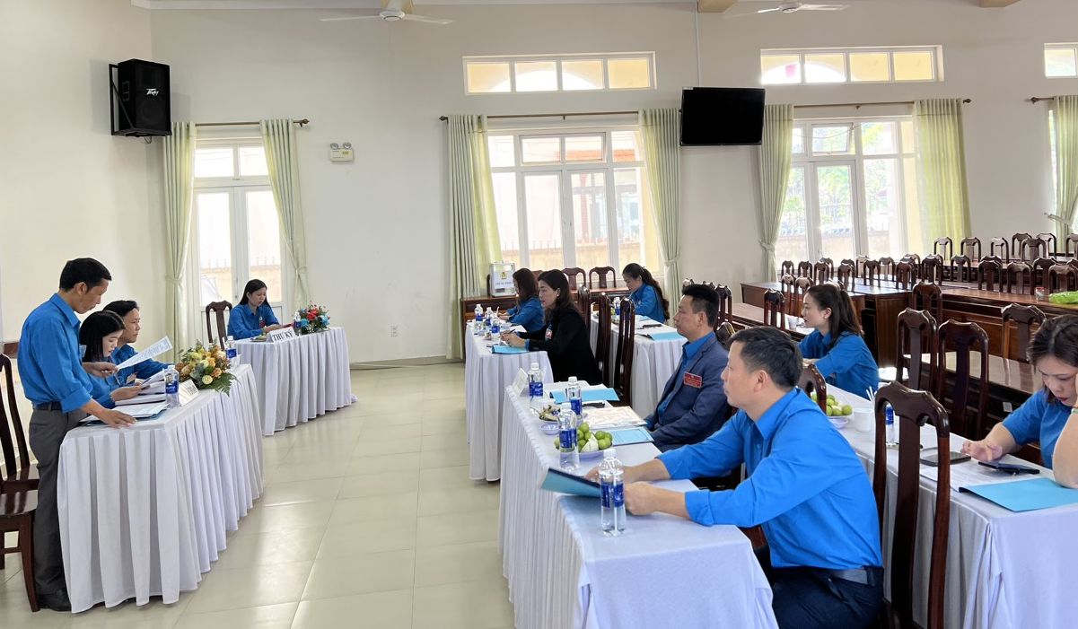
Các đại biểu dự Đại hội.
Trong nhiệm kỳ qua, tập thể Ban Chấp hành công đoàn đã nêu cao tinh thần trách nhiệm, đoàn kết, chia sẻ, tích cực phấn đấu hoàn thành tốt các nhiệm vụ công đoàn và nhiệm vụ chính trị của cơ quan; phát huy những thành quả đạt được, đưa ra các giải pháp khắc phục những hạn chế còn tồn tại; tiếp tục đổi mới nội dung, phương thức hoạt động hiệu quả; tuyên truyền vận động giáo dục đoàn viên, công chức, viên chức người lao động tham gia các phong trào thi đua. Trong nhiệm kỳ qua, CĐCS Phòng GDĐT luôn bám sát và đã đạt được hầu hết các chỉ tiêu Nghị quyết Đại hội Công đoàn nhiệm kỳ 2017-2022 đã đề ra. Hoạt động Công đoàn trong cả nhiệm kỳ được Công đoàn cấp trên và và Chi bộ Phòng GDĐT đánh giá khá tốt, cơ quan được công nhận là cơ quan văn hóa, công đoàn đạt mức hoàn thành tốt nhiệm vụ.
Tại Đại hội, các đại biểu đã tập trung thảo luận, cho ý kiến góp ý vào dự thảo báo cáo kết quả công tác nhiệm kỳ 2017-2022, phương hướng, nhiệm vụ nhiệm kỳ 2023-2028.
Đại hội đã bầu Ban Chấp hành Công đoàn cơ sở cơ quan Phòng GDĐT nhiệm kỳ 2023-2028 gồm 03 đồng chí: Trần Quang Bình, Hồ Hữu Lợi, Hoàng Trương Thiên Hương; bầu 01 đại biểu chính thức, 01 đại biểu dự khuyết dự Đại hội Liên đoàn Lao động huyện Đức Trọng khóa IX. Tại Hội nghị lần thứ Nhất, Ban Chấp hành khoá mới, nhiệm kỳ 2023-2028 đã bầu đồng chí Trần Quang Bình – Phó Trưởng phòng GDĐT giữ chức vụ Chủ tịch Công đoàn cơ sở cơ quan Phòng GD&ĐT.
Ban Chấp hành nhiệm kỳ 2023-2028 ra mắt nhận nhiệm vụ trước Đại hội.
Đại hội cũng đã biểu quyết thông qua các chỉ tiêu, nhiệm vụ nhiệm kỳ 2023-2028 với tỷ lệ thống nhất là 100%. Với tinh thần làm việc khẩn trương và hiệu quả Đại hội đã diễn ra thành công, tốt đẹp.
